Тема: БУКВА З. ДИФФЕРЕНЦИАЦИЯ ЗВУКОВ З-З’
Цели:
- Познакомить детей со звуками З-З’
- Учить соотнесению звука с символом и буквой
- Учить дифференцировать звуки З-З’ изолированно, в слогах, словах, в словосочетаниях и предложениях
- Учить определять положение звуков в словах (начало, середина, конец)
- Формировать навыки звукового анализа и синтеза на уровне слога и слова
- Уточнять и обогащать словарь детей
- Закреплять умение составлять предложения из слов
- Обучать работе со схемами предложений
Оборудование: символы для обозначения звуков З-З’; зеркала (на каждого ребенка); разрезанные картинки «заяц» и «зебра»; индивидуальные карточки с заданиями.

Ход занятия:
- Оргмомент

Развитие слухового внимания.

Послушайте стихотворения и скажите, о какой букве идет речь:
На эту букву посмотри:
Она совсем как цифра три.

Извиваюсь, словно змейка
Срисовать меня сумей-ка!

Соотнесение буквы со звуками, которые обозначает буква З.

Скажите, какие звуки может обозначать буква З?

Сделать вывод и сформулировать тему занятия.

- Основная часть.

Знакомство со звуками З-З’.

Посмотрите в зеркало и определите, что помогает нам произносить звуки З-З’:

Губы в улыбке

Зубы почти сомкнуты

Кончик языка упирается в нижние зубы

Работают голосовые связки

Звук может звучать мягко или твердо.

Запись характеристик выделенных звуков. Сравнение звуков З-З’, определение сходства и различия.
З – согласный, звонкий, твердый, ему соответствует синий звонок. На письме – зеленый кружок.
З’ – согласный, звонкий, мягкий, ему соответствует зеленый звонок. На письме – зеленый кружок.

Развитие навыков конструирования. Развитие зрительного восприятия.
- Отгадайте загадки и узнаете героев сегодняшнего занятия.

Не барашек и не кот, Этот зверь раскрашен броско
Носит шубу круглый год. В чёрно-белую полоску.
Шуба серая – для лета, Под степным высоким небом
Шуба для зимы – другого цвета. В Африке пасутся … (Зебры).
(Заяц)

Отгадайте героев сегодняшнего занятия, собрав их изображения из частей

Логопед раздает детям части разрезных картинок, изображающих зебру и зайца.
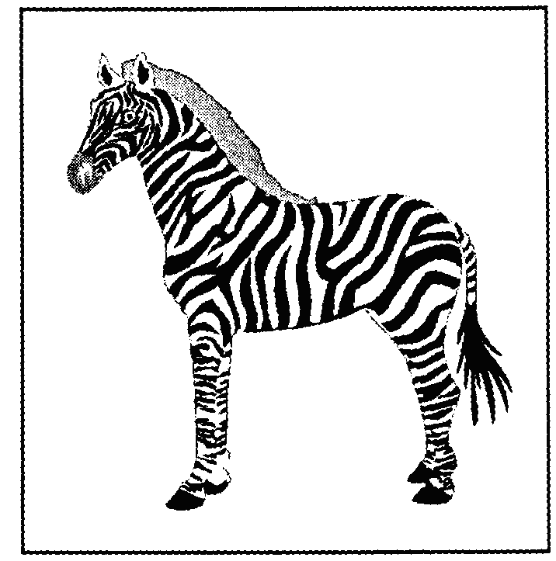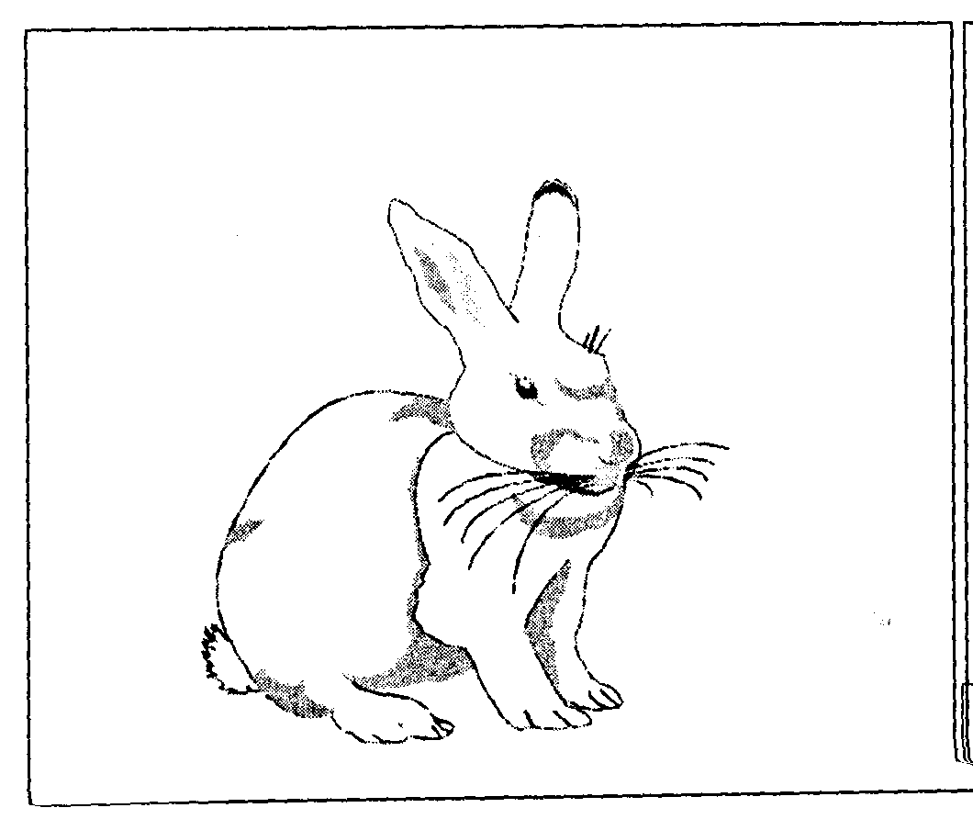

Знакомство с героями занятия и выделение звуков З-З’ в словах.

Назовите первые звуки в словах «зебра» и «заяц». Дайте характеристику данным звукам

Развитие фонематического восприятия, анализа и синтеза.
Имитация детьми действий при произношении чистоговорок.
За – за –за – у Зои коза.
Зу – зу – зу – мы пасём козу.
Зы – зы – зы – две белые козы.
За – за – за – закрой глаза.
Зу – зу – зу – ручеёк в низу.
Зу – зу – зу – прогони козу.
Аз – аз – аз – приехал наш КАМаз.
Зе – зе – зе - хлеба дай козе.
Зы – зы – зы – сильные морозы.
Зя – зя – зя – ничего нельзя.
Зи – зи – зи – конфету привези.
Аз – аз - аз – карий глаз.
Уз – уз – уз – сладенький арбуз.

- Послушайте слоги и слова, поднимите соответствующий символ: Выделите твердые и мягкие звуки З:

Слоги: ЗА, ЗО, ЗУ, ЗЫ, ЗЕ, ЗИ, ЗЯ, ЗЮ

Слова: газета, зонтик, заколка, розы, незабудки, зерно, занавески, комбинезон, зима, земля, козявка.

Развитие слогового анализа на уровне слова.

Однажды заяц пришел к зебре и принес интересную игру. Но друзья не смогли разобраться, как в нее играть. Помогите зебре и зайцу. Прочитайте слоги и составьте из них слова.

Слоги на первой карточке: ЗА, ГЛА, ГРО, КО, ЗА, ЗА
Слоги на второй карточке: БОР, ЗОК, ЗА, ЗЫ, ВОД, НОЗА

Что общего между всеми получившимися словами? (во всех словах есть звук З). Найдите среди всех слов лишнее. Почему оно лишнее? (Заноза – два раза встречается З)

Развитие звукового анализа и синтеза

Помогите Зебре и Зайцу закончить слова – подберите слоги с их любимыми согласными (запись на карточках).
Слова: …БРЫ, …ОПАРК, …РЯДКА, …ЛЁНКА, …БОР, …СОВ.
Слоги: ЗУ, ЗО, ЗЕ, ЗА

Физминутка

Зебра и Заяц решили немного отдохнуть. Зебра никогда не видела снега, и Заяц решил научить ее лепить снежки из невидимого снега.

Дети выполняют действия по тексту:
Раз, два, три, четыре,
Мы с тобой снежок слепили.
Крепкий, ровный, очень гладкий.
Но совсем, совсем не сладкий.

Развитие звукового анализа и синтеза.
- Я назову солво, а вы замените в нем первый звук на З или ЗЬ – получится новое слово.
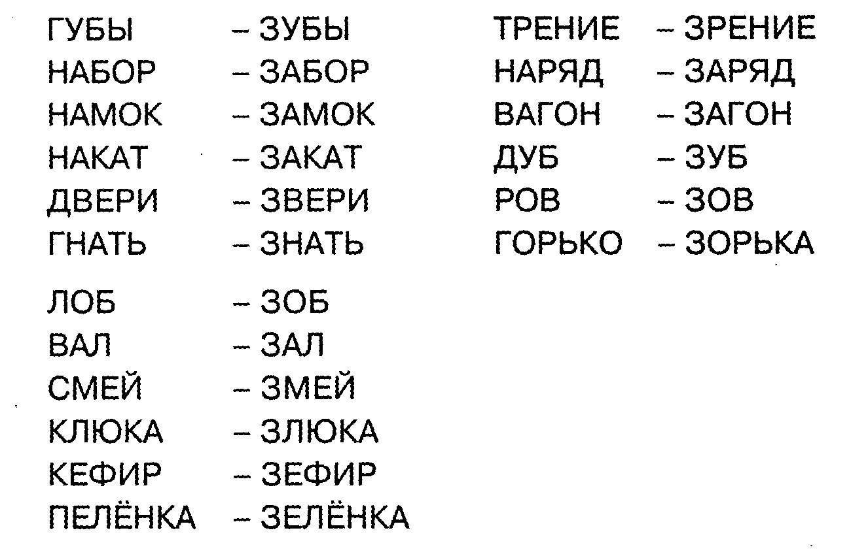
- Игра «Один - много».
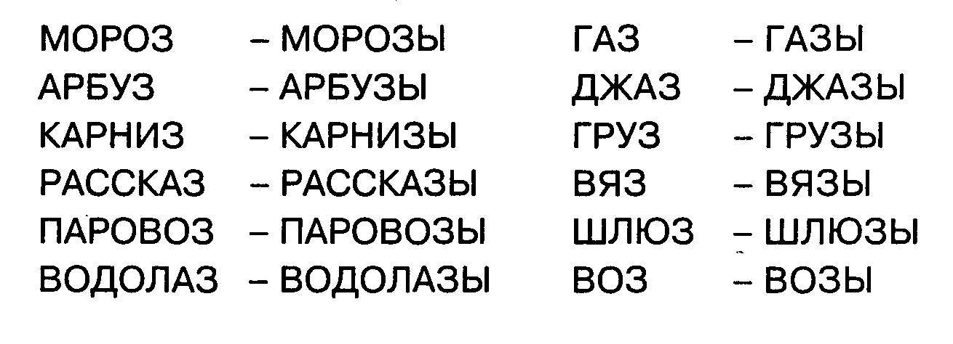

Развитие фонематического анализа на уровне предложения.
    - Дополни предложения по картинкам и определите место звука в слове:
На двери висит (ЗАМОК).
У птицы (ГНЕЗДО).
Очень высокий (ЗАБОР).
У меня карие (ГЛАЗА).
Подарки дарит (ДЕД МОРОЗ),
Морковку любит (ЗАЯЦ).
У Зины (ОБЕЗЬЯНА).
У папы (ГВОЗДИ).
У Нины (ЗЕРКАЛО).
У мамы (ГАЗЕТА).

- Итог занятия (зад. 3, с. 27)

Прочитайте любимое стихотворение Зайца и Зебры, заменяя звоночки звуками З-З’.
Слушай и апоминай,
вонко, чисто наывай
Все слова со слогом «А»:
Бирюа, авод, коа.

Вот слова со слогом «И»:
Тормои, груи, веи.
Не подходит слово «вон»,
Выходи из круга вон!

Выпишите слова со звуками З-З’

